PHÒNG GIÁO DỤC ĐÀO TẠO HUYỆN TAM NÔNG TỔ CHỨC TỔNG KẾT HỘI THI GVDG CẤP HUYỆN NĂM HỌC 2022-2023

Từ ngày 04/12 đến ngày 16/12, Phòng Giáo dục đào tạo huyện Tam Nông đã tổ chức hội thi Giáo viên dạy giỏi khối 4, 5 và GV dạy các môn Tiếng anh, Mĩ thuật, Âm nhạc, Thể dục, Tin học cấp Tiểu học huyện Tam Nông năm học 2022-2023.
Tổng số GV của Trường Tiểu học Phú Cường 2 tham gia GVDG cấp huyện là 6 giáo viên gồm: Khối 4: 1; Khối 5: 1; GDTC: 2; Âm nhạc: 1; Tin học: 1.
Tại hội thi giáo viên dạy giỏi cấp huyện năm học 2022-2023 trường có 6 giáo viên đã trãi qua 2 vòng thi, gồm: Phần thi trình bày biện pháp góp phần nâng cao chất lượng công tác giảng dạy và Phần thi thực hành. Kết quả phần trình bày biện pháp ngày 04/12 trường đạt 6/6 GV, đạt tỉ lệ 100%. Tất cả 6 GV tiếp tục tham gia dự thi phần thực hành trong 2 ngày 14-16/12. Tiết dạy của giáo viên đã thể hiện được sự đầu tư, tâm huyết trong soạn giảng; vững vàng về chuyên môn, nghiệp vụ; biết sáng tạo và vận dụng linh hoạt các phương pháp trong dạy học, có thái độ hoà nhã, cởi mở, tận tụy với học sinh... Các giáo viên dự thi rất tự tin, có tác phong sư phạm mẫu mực, đầu tư nghiên cứu bài trước khi lên lớp, nên tiết dạy đạt được mục tiêu đề ra, truyền thụ đúng, đầy đủ, chính xác nội dung cơ bản kiến thức trọng tâm của bài học, phối hợp nhiều phương pháp phù hợp với đặc trưng bộ môn, đổi mới phương pháp giảng dạy theo định hướng phát triển năng lực học sinh giúp cho học sinh tự phát hiện và hiểu bài một cách tốt nhất.
Một số hình ảnh minh họa:
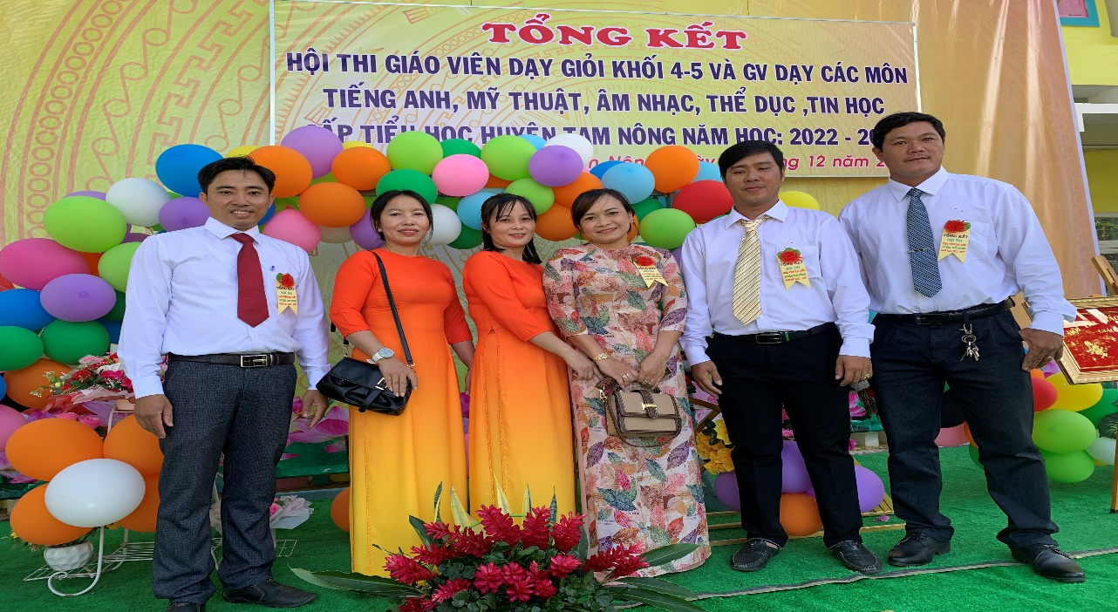
GV tham dự tổng kết Hội thi GVDG cấp huyện, năm học 2022-2023.
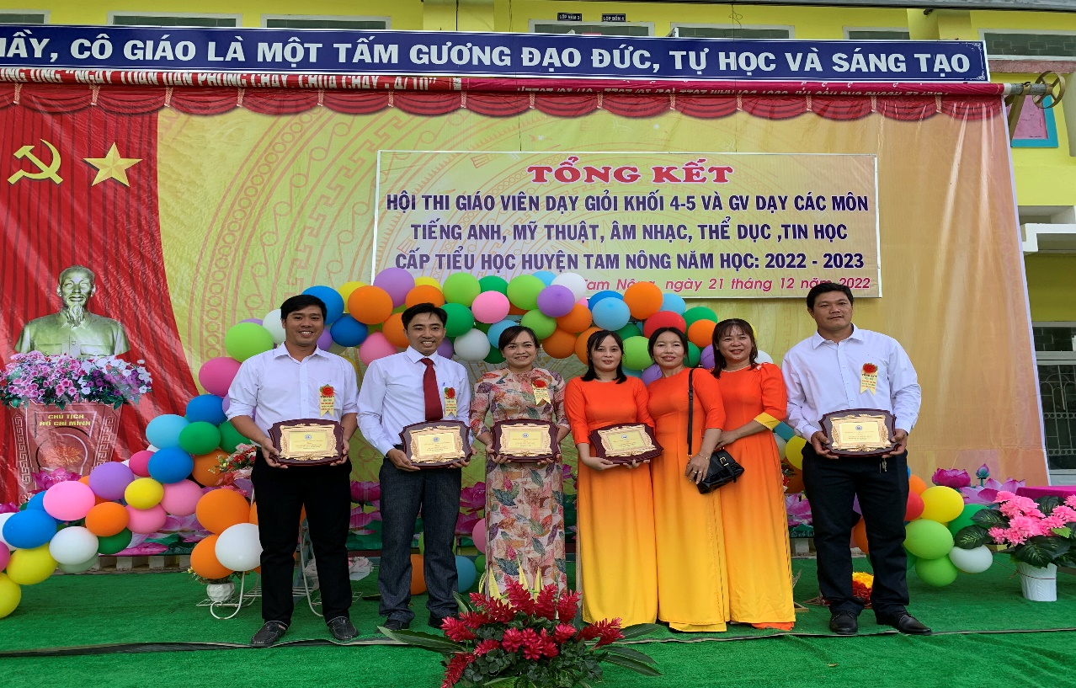
5 GV đạt GVDG cấp huyện năm học 2022-2023.
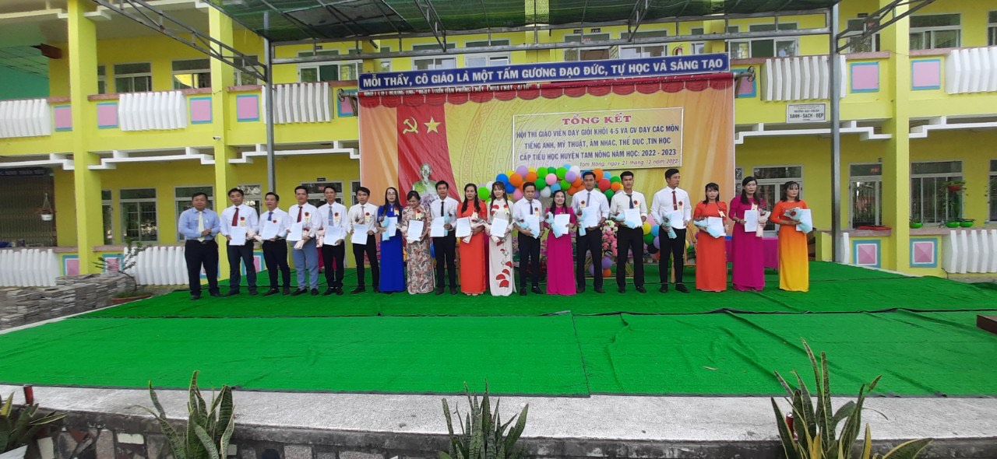
Thầy Lê Thanh Long-Phó Trưởng phòng trao quyết định cho 18 GV đạt thành tích xuất sắc dự thi GVDG cấp tỉnh trong đó Trường Tiểu học Phú Cường 2 có 3 GV được chọn đi tỉnh (1 GVCN khối 4; 1 GVCN khối 5; 1 GV Âm nhạc)
Đây cũng chính là niềm vinh dự cho tất cả CBGVNV của Trường Tiểu học Phú Cường 2. Trường sẽ cố gắng hỗ trợ, chia sẻ, tư vấn tạo mọi điều kiện tốt nhất cho 3 GV tham gia hội thi GVDG cấp tỉnh đạt kết quả cao./.
Bài và ảnh: Trường Tiểu học Phú Cường 2

